Chant d’entrée : silence.

Accueil du célébrant : « Au nom du Père, et du Fils et du Saint Esprit. AMEN »
« La grâce de Jésus… »

Prière d'ouverture :. Souviens-toi, Seigneur, de ta miséricorde, sanctifie ceux qui veulent te servir et protège-les toujours, car c’est pour eux que ton Fils Jésus Christ a institué par son sang répandu le sacrement pascal. Lui qui…— Amen.

1ère lecture : Lecture du livre du prophète Isaïe (52, 13 -53,12)

Psaume : 30
«O Père, en tes mains je remets mon esprit »

2ème lecture : Lecture de la lettre aux Hébreux (4, 14-16 ; 5, 7-9)

Acclamation à l'Évangile : «Le Christ s’est anéanti, prenant la condition de serviteur»,

«Pour nous le Christ est devenu obéissant, jusqu’à la mort, et la mort sur la croix. C’est pourquoi Dieu l’a exalté : il l’a doté du Nom qui est au dessus de tout nom.. »

Évangile : La Passion de notre Seigneur Jésus Christ selon Jean (18, 1-19,42)

Mystère du Calvaire H 44 CNA 464 tous les couplets

Prière universelle Jésus Sauveur du monde, écoute et prends pitié

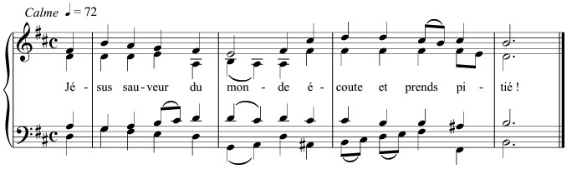

1 Pour la sainte église

2 Pour le pape

3 Pour le clergé et le peuple fidèle

4 Pour les catéchumènes

5 Pour l’unité des chrétiens

6 Pour le peuple juif

7 Pour les croyants

8 Pour celles et ceux qui ne connaissent pas Dieu

9 Pour les responsables des pouvoirs publics

Pour nos frères et sœurs dans l’épreuve

Adoration de la Croix : O Croix dressée sur le monde : H 30 CNA 465 tous le couplets

Notre Père : proclamé

Chant de communion : «Partageons le pain du Seigneur» D 39-31

Prière après la communion :.Dieu éternel et tout puissant, tu nous as renouvelés par la mort et la résurrection bienheureuse de ton Christ ; entretien en nous l’œuvre de ta miséricorde : que notre communion à ce mystère consacre à ton service notre vie tout entière Par le Christ …Amen

Bénédiction/Envoi

Chant d’envoi : silence

